Биленко Андрей Федорович
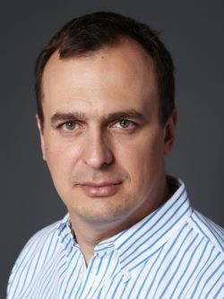

Волгоградский одномандатный избирательный округ №8

Заместитель председателя комитета по экономической политике

Член комитета по муниципальному имуществу, землепользованию и градостроительству

Биография Приемная Интернет-приемная

Биография
Родился 19 ноября 1974 г.
Образование: высшее, 1996 г. Волгоградский государственный университет (экономист); 1998 г. Волгоградский государственный университет (юрист); 2001 г. аспирант юридического факультета Волгоградского государственного университета.
Ученые степени, ученые и почетные звания, награды: доктор философии по специальности «Экономика и менеджмент».
Партийность: с 2007 г. член партии «Единая Россия».
Член фракции Всероссийской политической партии "Единая Россия" в Волгоградской городской Думе.

Трудовая деятельность:
1992 г. – совмещение трудовой деятельности в должности сторожа, водителя с учебой в Волгоградском государственном университете;
1997 г. – экономист АБ «Инкомбанк»;
1999 г. – главный бухгалтер АООТ «Авиакомпания Волга»;
2001 г. – генеральный директор ООО «Территориальное агентство воздушных сообщений «Волга»;
2004 г.- депутат Волгоградской городской Думы;
2006 г. – по настоящее время – куратор агентства воздушных сообщений «Волга».

Семейное положение, дети: женат, двое детей.

Адрес: ул. Жукова, 153 (в помещении ЦДТ)
Дни: 2-й и 4-й понедельник месяца
Время: 16.00-17.00

Адрес: ул.8-й Воздушной Армии ,44 а (в помещении Молодежного досуга NEXT )
Дни: 2-й и 4-й четверг месяца
Время: 16.00-18.00

Адрес: ул.Историческая, 122 (администрация Дзержинского района)
Дни: 2-я и 4-я среда месяца
Время: 10.00-12.00

